BEE 1168

LED
Autor Desconhecido
Timelimit: 1
João quer montar um painel de leds contendo diversos números. Ele não possui muitos leds, e não tem certeza se conseguirá montar o número desejado. Considerando a configuração dos leds dos números abaixo, faça um algoritmo que ajude João a descobrir a quantidade de leds necessário para montar o valor.
Obs.: Para programadores de Javascript, recomenda-se o uso de "input.trim().split('\n')" para evitar erros conhecidos.

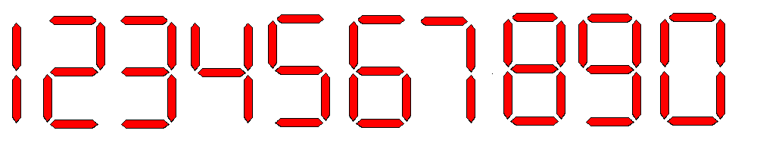

Entrada
A entrada contém um inteiro N, (1 ≤ N ≤ 1000) correspondente ao número de casos de teste, seguido de N linhas, cada linha contendo um número (1 ≤ V ≤ 10100) correspondente ao valor que João quer montar com os leds.

Saída
Para cada caso de teste, imprima uma linha contendo o número de leds que João precisa para montar o valor desejado, seguido da palavra "leds".
Exemplo de Entrada | Exemplo de Saída
3  115380  2819311  23456 | 27 leds  29 leds  25 leds

